วันอังคารที่ 5 พฤษภาคม 2569 เวลา 07.10 น. บริเวณหน้าตลาดนัดวัดคลองพิไกร ส.ต.ท.สถาพร แพงชัยภูมิ ผบ.หมู่(ป.) สภ.คลองพิไกร ได้พบประชาชนหิ้วของพะรุงพะรังเดินจากทางตลาดนัดและกำลังจะเดินข้ามถนนไปยังรถยนต์ที่จอดอยู่อีกฝาก ส.ต.ท.สถาพรฯ เกรงว่าประชาชนคนดังกล่าวจะไม่ปลอดภัย จึงอาสาช่วยถือของเดินไปส่งที่รถ

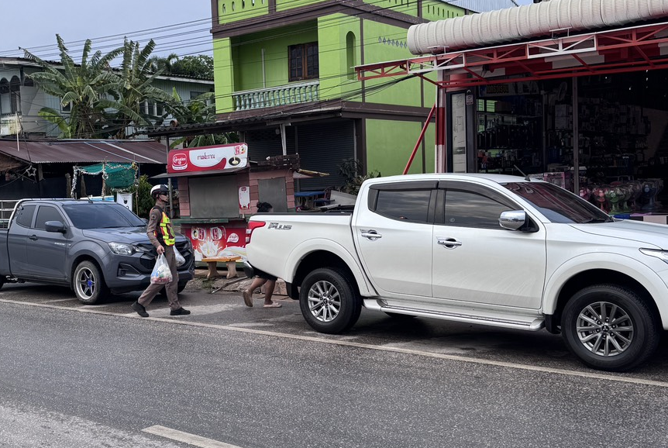

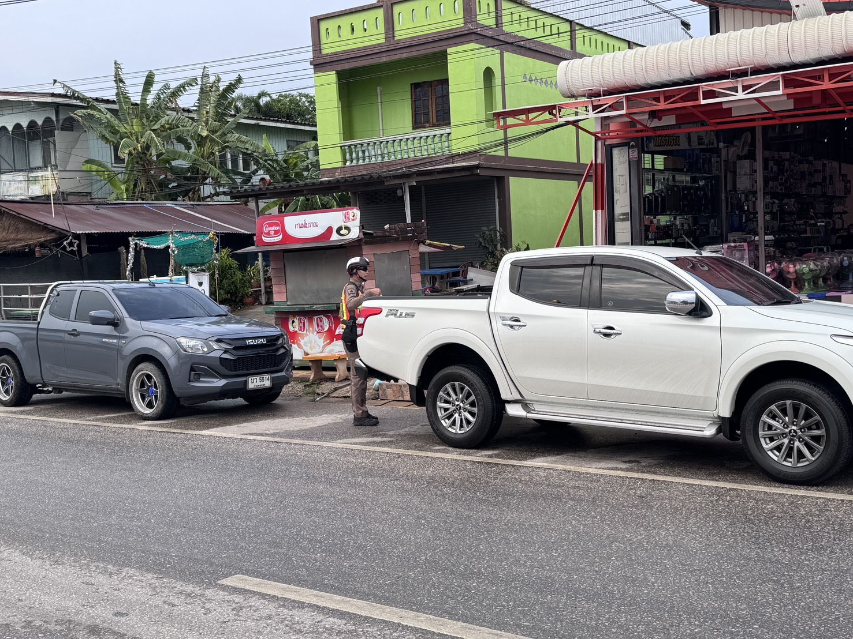

วันที่ 5 พฤษภาคม 2569 เวลาประมาณ 16.50 น. สายตรวจรถยนต์ จราจร ได้เข้าช่วยเหลือเหตุ กรณีอุบัติเหตุบนท้องถนน ภายในถนนหมู่บ้านวังเฉลียง ม.7 ต.คลองพิไกร อ.พรานกระต่าย จ.กำแพงเพชร จึงได้ประสานรถกู้ภัยเข้าปฐมพยาบาลเบื้องต้นพร้อมนำส่งโรงพยาบาลพรานกระต่าย และแจ้งให้พนังงานสอบสวนดำเนินการต่อไป
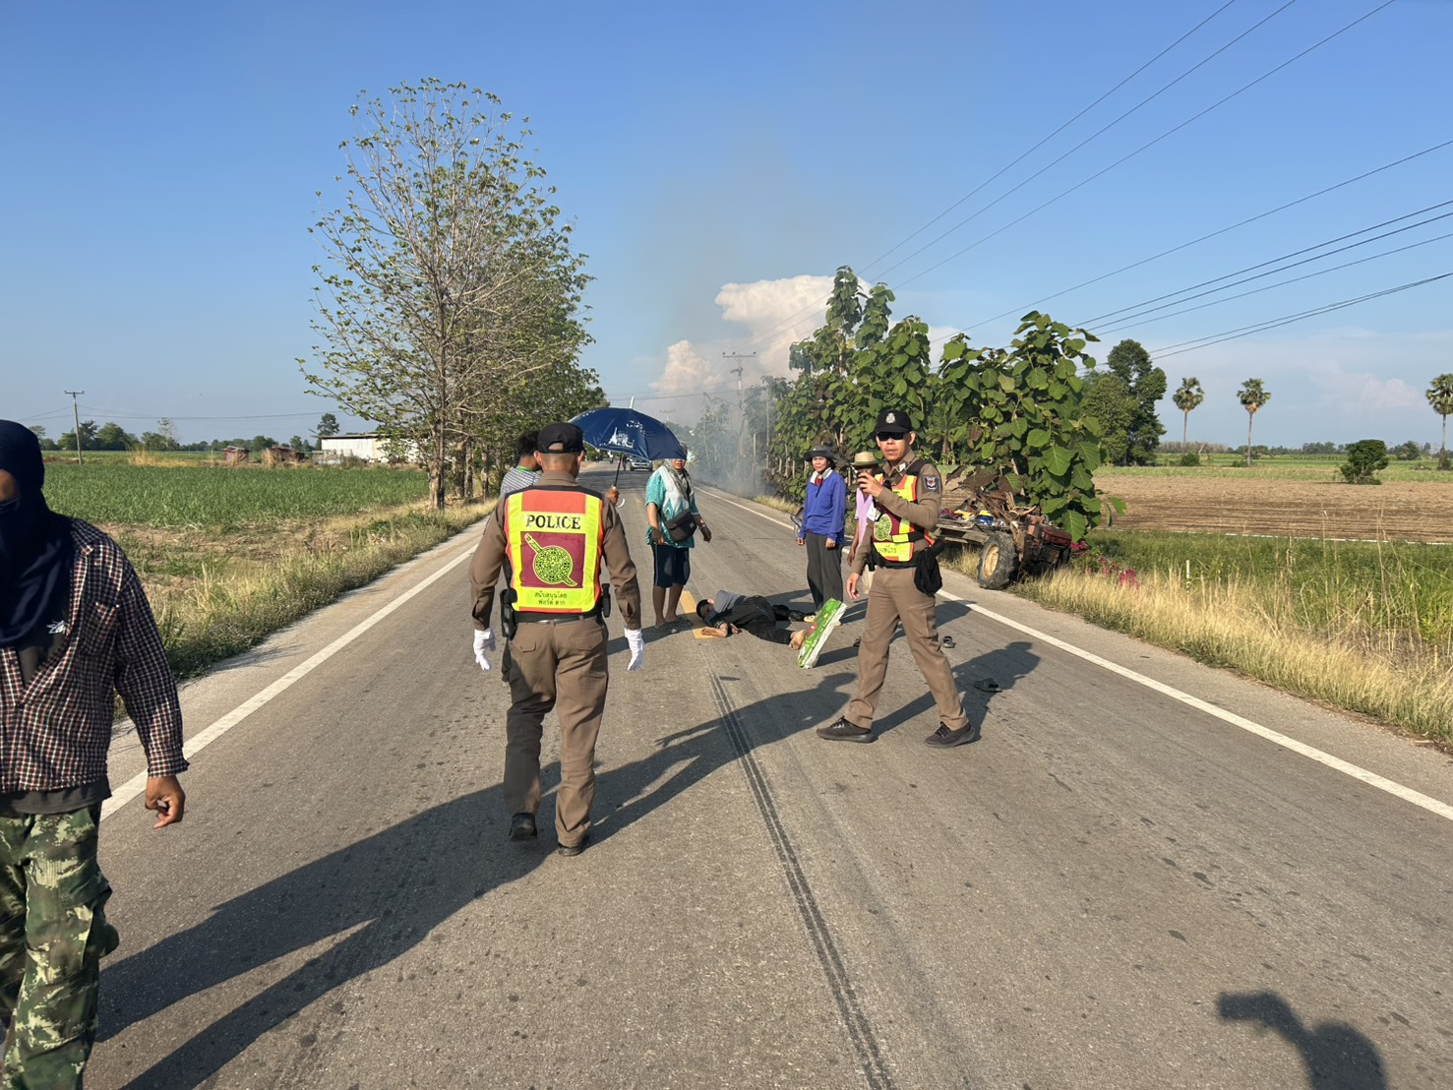

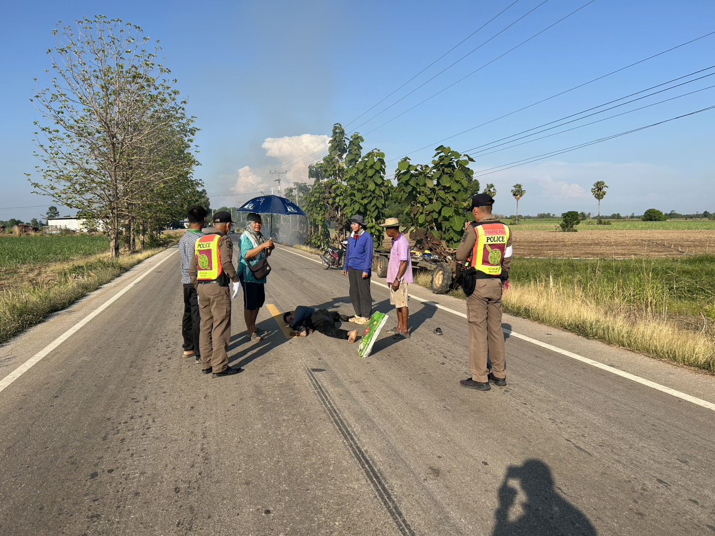

วันที่ 4 เมษายน 69 เวลาประมาณ 10.00-11.30 น. นำโดย พ.ต.ท.ศุภสิทธิ์ ตรีสัมมาเลิศ สวป.สภ.คลองพิไกร พร้อมกับพวกรวม 6 นาย ตั้งจุดตรวจกวดขันวินัยจราจร วัดแอลกอฮอล์เพื่อป้องกัน และลดอุบัติเหตุบนท้องถนน ป้องกันอาชญากรรม ยาเสพติด เครือข่ายการกระทำความผิดเกี่ยวกับบุคคลต่างด้าวหลบหนีเข้าเมืองโดยผิดกฎหมาย และปฏิบัติตามข้อสั่งการด้านความมั่นคงของ ภ.6 บริเวณถนน 1065 ม.6 ต.คลองพิไกร อ.พรานกระต่าย จ.กำแพงเพชร
ผลการปฏิบัติดังนี้
-เรียกตรวจรถจักรยานยนต์ 5 ราย
-เรียกตรวจรถกระบะ 10 ราย
-เรียกตรวจรถบรรทุกพ่วง 7 ราย
ไม่พบสิ่งผิดกฎหมาย และการกระทำผิดกฎหมาย

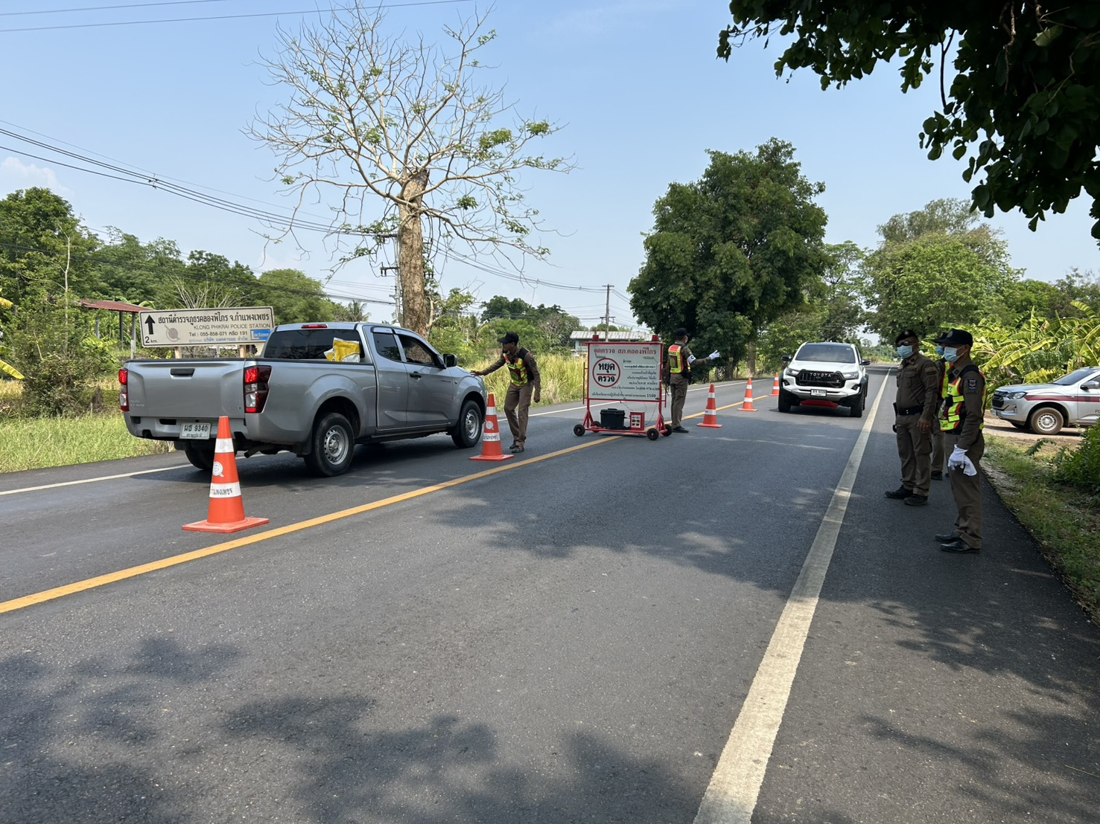

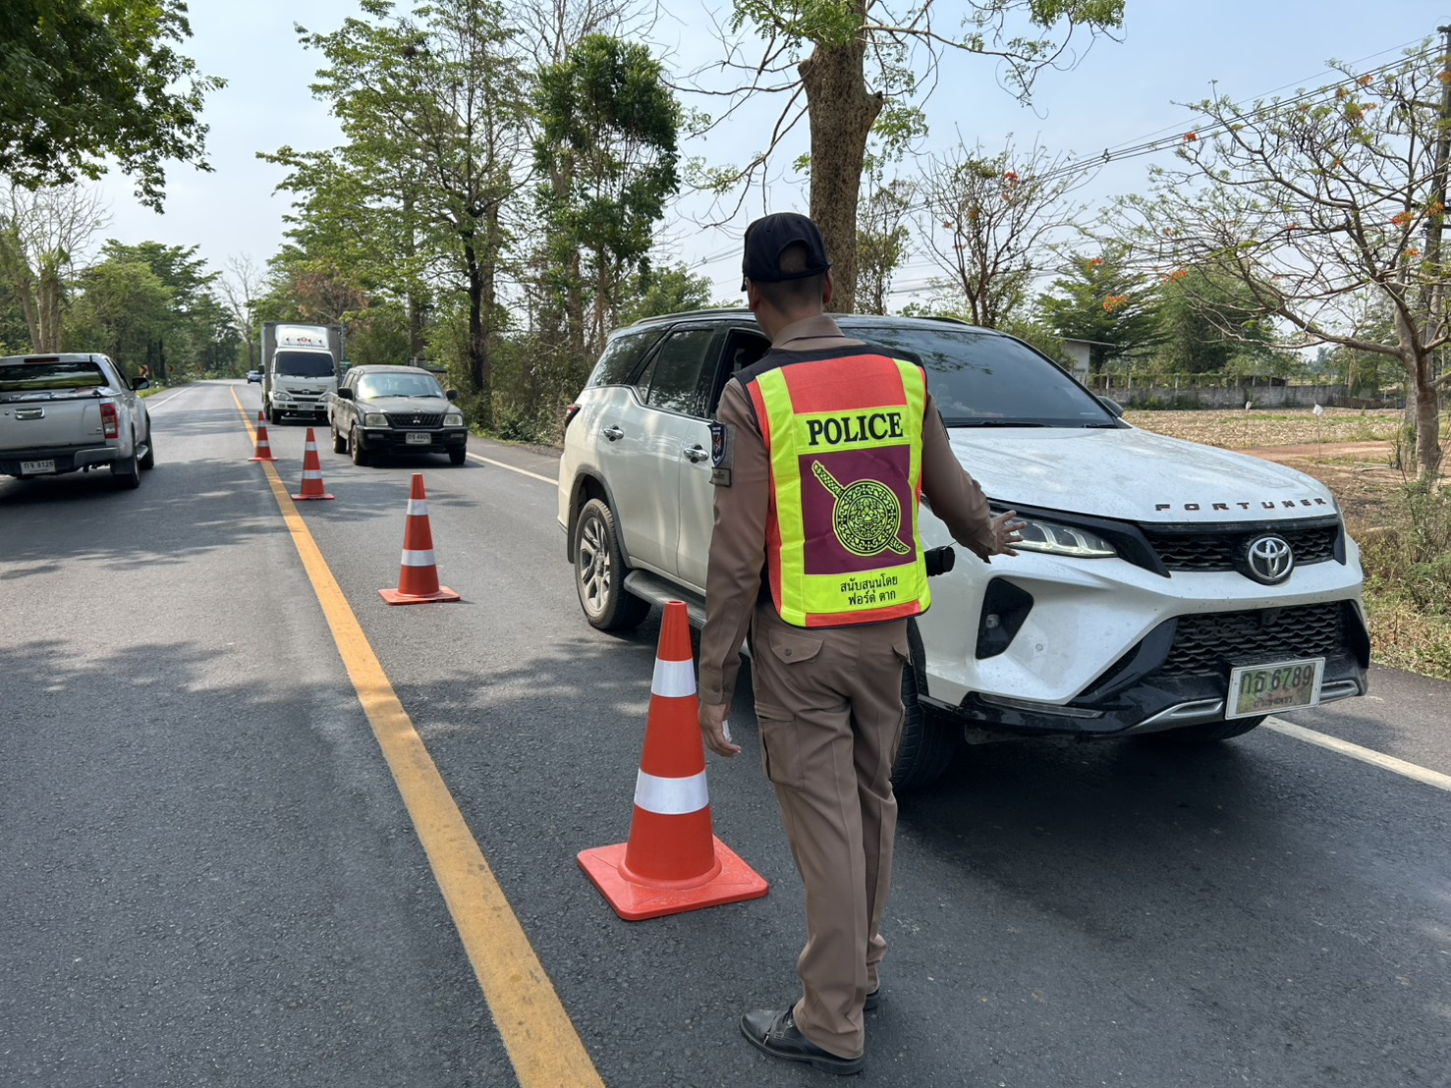

วันที่ 12 พฤษภาคม 2569 เวลา 07.00 น. ส.ต.ต.ชาคริต ปลื้มสุข ผบ.หมู่ (ผช.พงส.)สภ.คลองพิไกร ปฏิบัติหน้าที่จราจร อำนวยความสะดวกการจราจร บริเวณตลาดนัดวัดคลองพิไกร ต.คลองพิไกร อ.พรานกระต่าย จ.กำแพงเพชร
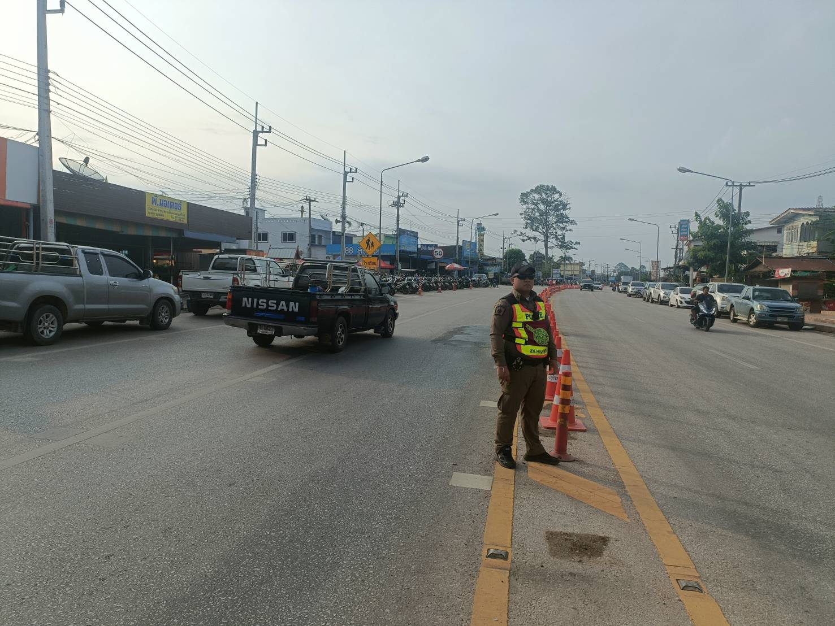

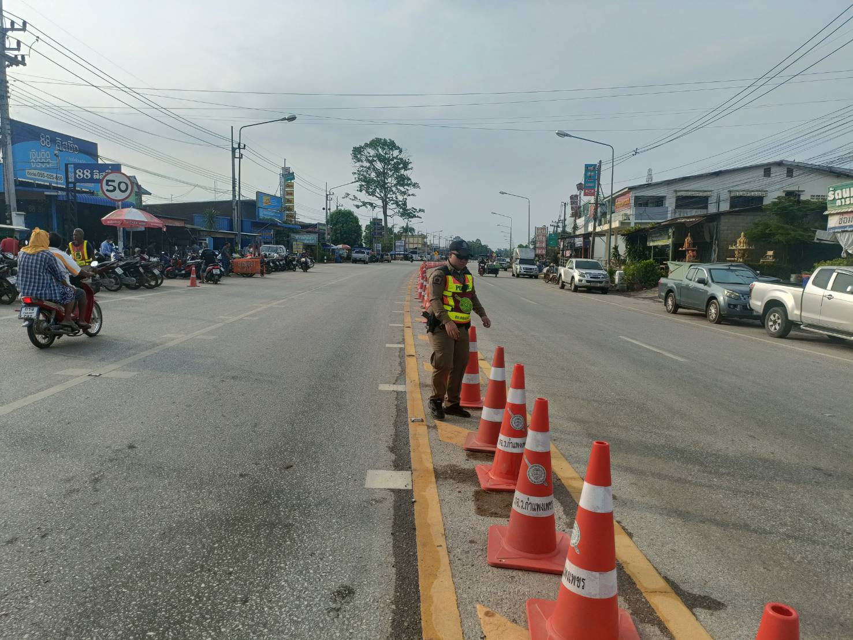

วันนี้ 14 พฤษภาคม 2569 เวลา 16.30 น. ด.ต.ภิญโญ เพ็งสมยา ผบ.หมู่(ป.) สภ.คลองพิไกร และ ส.ต.ท.สถาพร
แพงชัยภูมิ ผบ.หมู่(ป.) สภ.คลองพิไกร ปฏิบัติหน้าที่จราจร ดำนวยความสะดวกและจัดการจราจร บริเวณตลาดนัดคลองพิไกร ประจำวันพฤหัสบดี

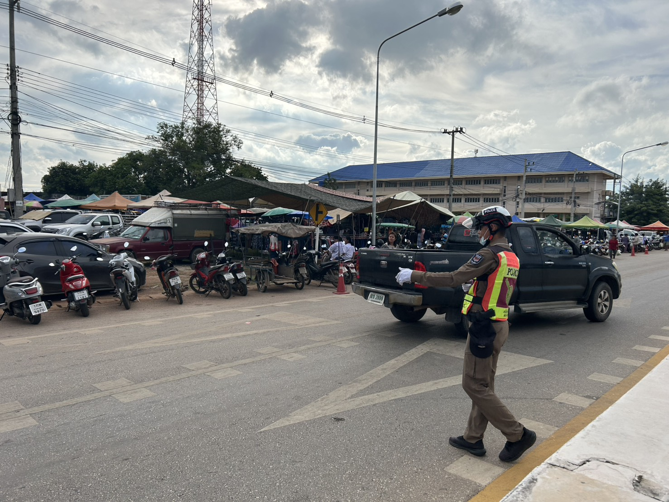

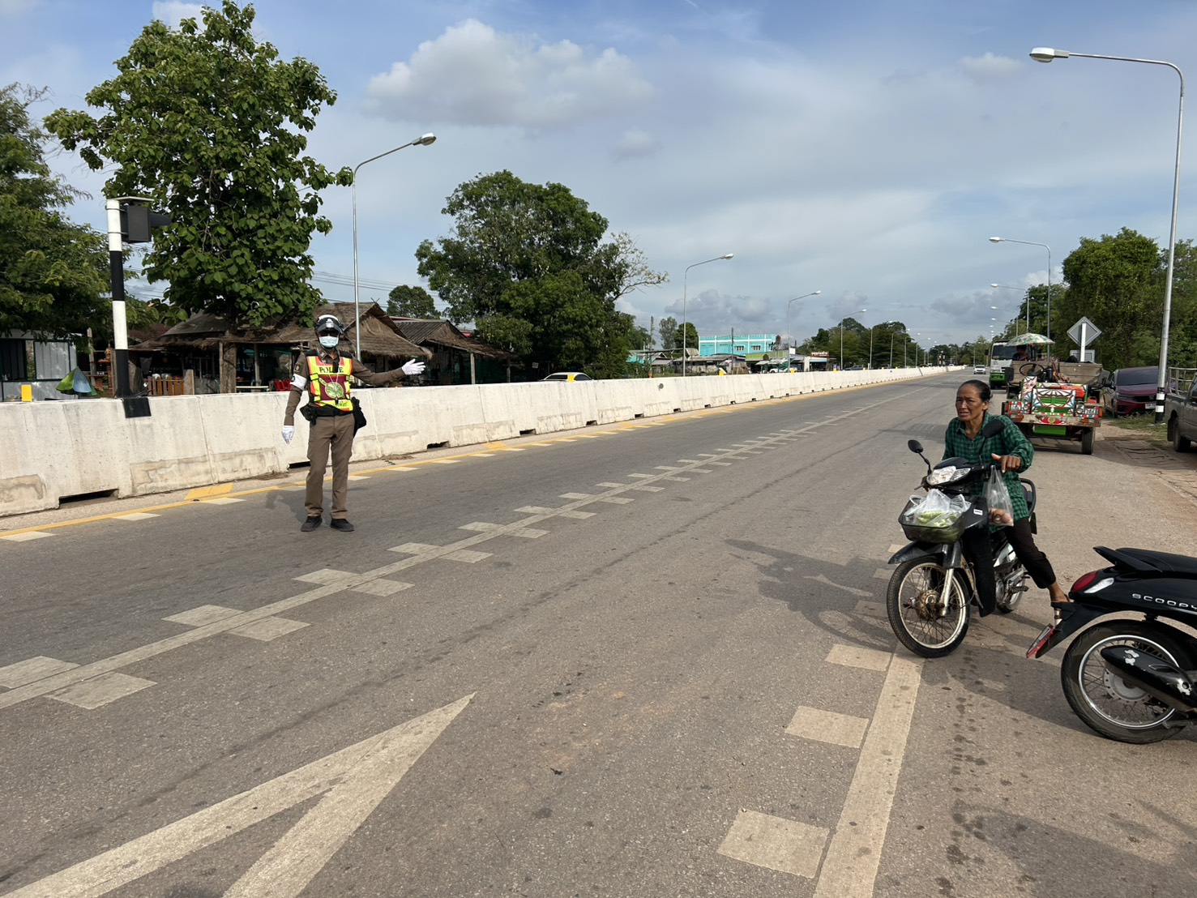

วันนี้ 18 พฤษภาคม 2569 เวลาประมาณ 15.30 น. ร.ต.อ.วิศิษฎิ์ เขียวสีทอง พร้อมด้วย ร.ต.ต.เรืองศักดิ์
เฮงตระกูลเวนิช ปฏิบัติหน้าที่ดูแลการจราจรบริเวณหน้าโรงเรียนพิไกรวิทยา

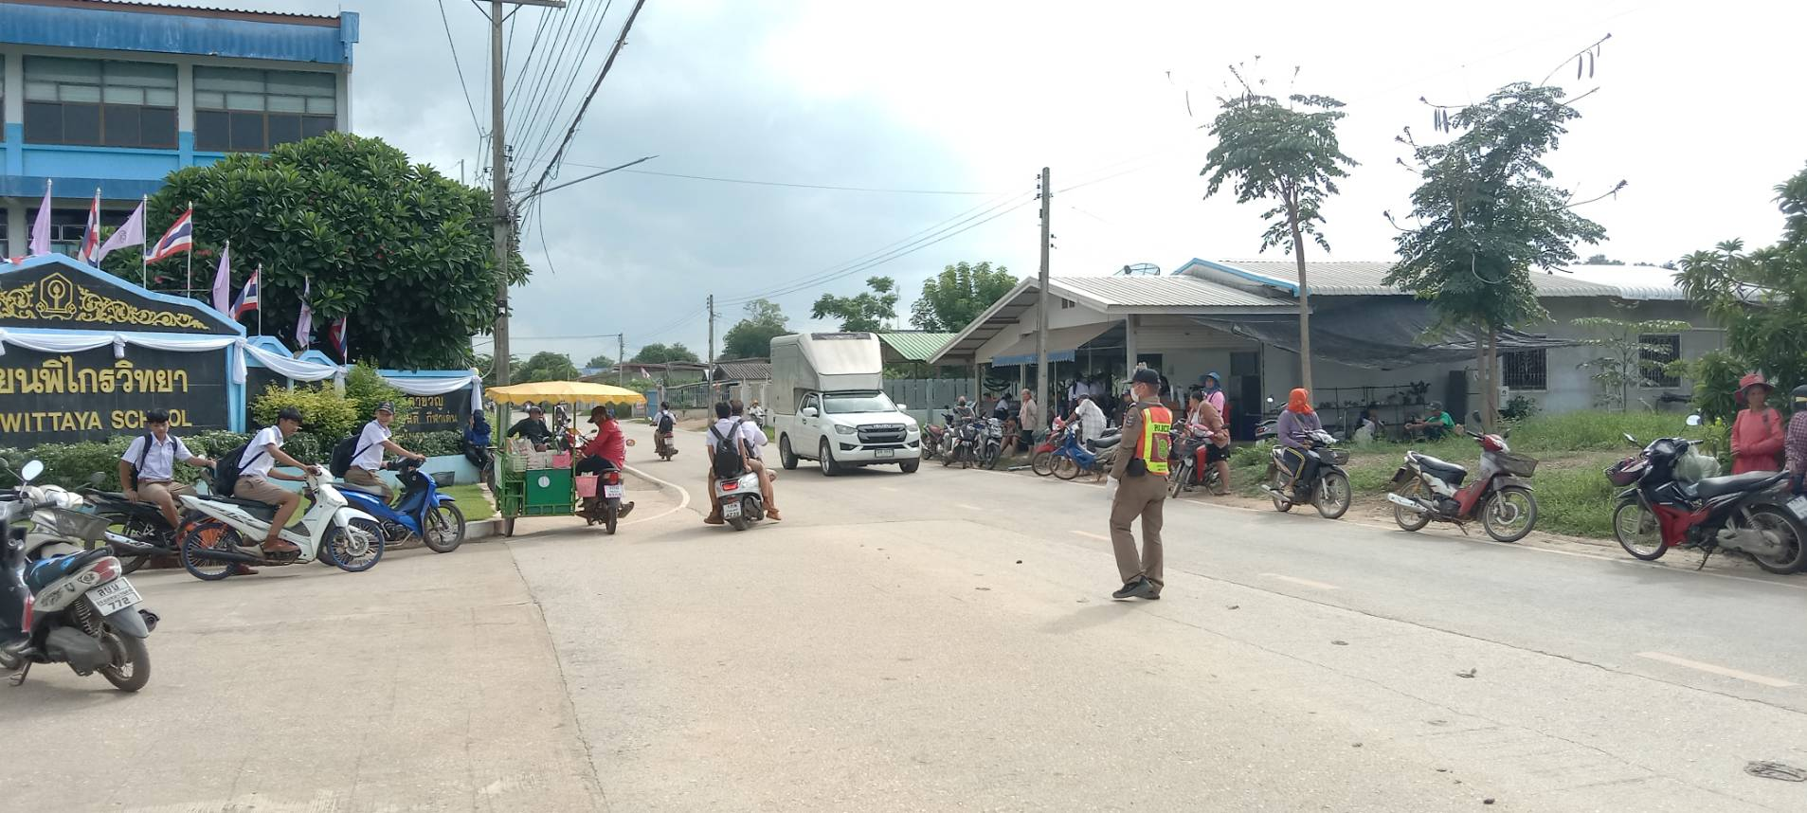

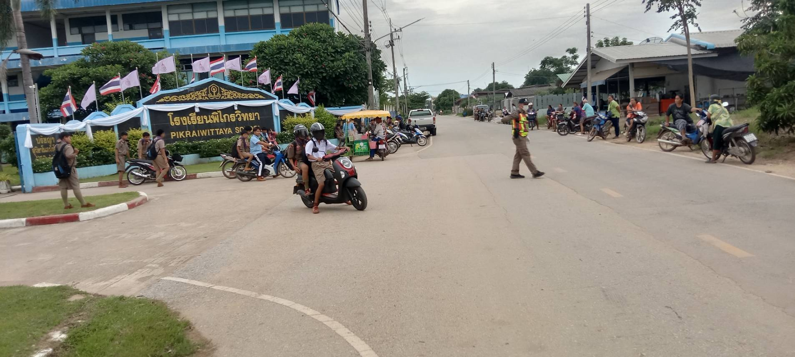

วันที่ 26 พฤษภาคม 2569 เวลา 07.00 น. ด.ต.ภิญโญ เพ็งสมยา ผบ.หมู่(ป.) สภ.คลองพิไกร และ ส.ต.ท.สถาพร
แพงชัยภูมิ ผบ.หมู่(ป.) สภ.คลองพิไกร ปฏิบัติหน้าที่จราจร อำนวยความสะดวกการจราจร บริเวณตลาดนัดวัดคลองพิไกร ต.คลองพิไกร อ.พรานกระต่าย จ.กำแพงเพชร

